7
II этап, 1 квартал

Различение звуков [м], [п].

1. | 1.Игра «Обезьянки» (каждое упражнение выполнять 5 раз).  - «Заборчик» - «Бегемотики»  -«Лягушка и слоник» - «Часики»  - «Качели»
2. | 2.Дыхательная гимнастика «Птичка, лети!»  Взрослый показывает ребенку птичку. Предлагает подуть на нее, чтобы птичка могла полететь и показывает, как сделать глубокий вдох через нос и плавный выдох через рот, сложив губы трубочкой. Ребенок дует на птичку, а она «парит» в воздухе.
3.  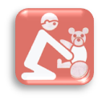 | 3. Игра «Помоги птицам».  - Давай с тобой поиграем! Взрослый выкладывает перед ребенком кормушки разного размера. «Это – большие кормушки для больших птиц, это – маленькие кормушки для маленьких птиц». Затем просит распределить птиц большого размера на большие кормушки, маленьких на маленькие кормушки.
4.  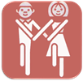 | 4.Упражнение «Сидеть».  Выполняется под мелодию с ритмичным рисунком. Взрослый пропевает, показывая движения (делай, как я), а ребенок выполняет движения.
7
5.  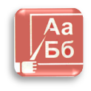 | 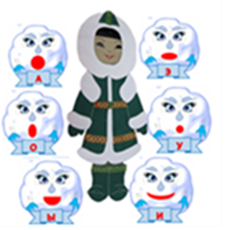  5. Работа с символами.  Взрослый ставит перед ребенком куклу Мими – Мими хочет поиграть со снежками и с тобой. Взрослый выставляет символы звуков [А], [У], [О], [Э], [Ы], [И], [П], [М]. Ребенок их называет.  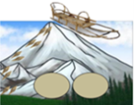  Игра «Охотник». Взрослый произносит (за экраном) звуки: п, м, п, м. Ребёнок слышит звук [п] и поднимает символ этого звука «Снежок с паровозиком». Ребёнок слышит звук [м] и поднимает символ этого звука «Снежок с коровой». Послушай песенку АП_. Повтори и выложи символы песенки. Послушай песенку МА____; ребенок повторяет и выкладывает МА.  Аналогичная работа проводится с закрытыми слогами ИМ, ЭМ, ОМ, ЫМ и открытыми слогами ПУ, ПИ, ПО, ПЭ.
6. | 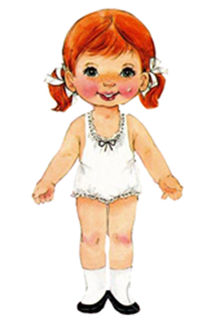  6. Игра «Покажи и назови».  Взрослый показывает на кукле части тела и спрашивает:  - Это рука? Это нога? Это голова?  Ребенок отвечает словами или с помощью  жестов и показывает части тела у куклы и на себе.

